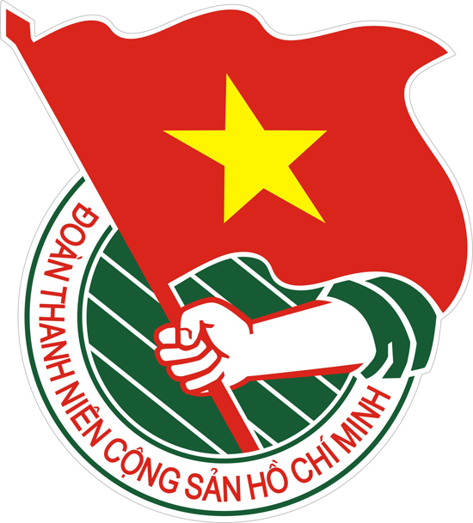  TỈNH ĐOÀN LAI CHÂU | TÀI LIỆU SINH HOẠT CHI ĐOÀN  Số 04 - Tháng 6/2020  Lưu hành nội bộ
Chào mừng kỷ niệm 72 năm Ngày Bác Hồ ra lời kêu gọi thi đua Ái Quốc (11/6/1948-11/6/2020)

HỌC TẬP VÀ LÀM THEO TƯ TƯỞNG, ĐẠO ĐỨC, PHONG CÁCH HỒ CHÍ MINH

CHUYÊN ĐỀ
HỌC TẬP VÀ LÀM THEO
TƯ TƯỞNG, ĐẠO ĐỨC, PHONG CÁCH HỒ CHÍ MINH
GẮN VỚI TU DƯỠNG ĐẠO ĐỨC SUỐT ĐỜI
(Tài liệu dành cho đoàn viên, thanh niên năm 2020,ban hành kèm theo
ban hành kèm theo Công văn số 4444-CV/TWĐTN-BTG, ngày 17 tháng 3 năm 2020 của Ban Bí thư Trung ương Đoàn)
----------

Phần thứ nhất
TƯ TƯỞNG VÀ TẤM GƯƠNG MẪU MỰC CỦA HỒ CHÍ MINH
VỀ TU DƯỠNG ĐẠO ĐỨC SUỐT ĐỜI
------
Chủ tịch Hồ Chí Minh đã đi xa, song cuộc đời, sự nghiệp của Người là một mẫu mực của đạo đức cách mạng, luôn thống nhất giữa lời nói và việc làm, đặc biệt là tự tu dưỡng, rèn luyện đạo đức suốt đời. Người luôn khẳng định đạo đức là gốc, là nền tảng của người cách mạng và rèn luyện đạo đức cách mạng là nhu cầu tự thân; đồng thời là yêu cầu tất yếu đối với mỗi người. Người không chỉ nêu ra, yêu cầu mỗi người phải rèn luyện đạo đức cách mạng, mà suốt cuộc đời Chủ tịch Hồ Chí Minh là tấm gương đạo đức mà “giàu sang không thể quyến rũ, nghèo khó không thể chuyển lay, uy vũ không thể khuất phục”.
1. Những quan điểm cơ bản nhất của Hồ Chí Minh về đạo đức
Chủ tịch Hồ Chí Minh có quan niệm mới, tiến bộ về đạo đức của con người mới. Đó là: Thứ nhất, đạo đức là gốc, là nền tảng của con người. Người coi, đạo đức của con người như trời có bốn mùa, đất có bốn phương,con người có bốn đức “cần, kiệm, liêm, chính”; Thứ hai, đạo đức cách mạng là tuyệt đối trung thành với Đảng, với nhân dân: “Vô luận chung trong hoàn cảnh nào, người đảng viên cũng phải đặt lợi ích của Đảng lên trên hết”; Thứ ba, gần gũi với quần chúng nhân dân: “đạo đức cách mạng là hòa mình với quần chúng, hiểu quần chúng, lắng nghe ý kiến của quần chúng. Do lời nói và việc làm, đảng viên, đoàn viên và cán bộ làm cho dân tin, dân phục, dân yêu…”; Thứ tư, không ngừng học tập lý luận chủ nghĩa Mác - Lênin: “Học tập chủ nghĩa Mác - Lênin là học cái tinh thần xử trí mọi việc, đối với mọi người và đối với bản thân; là học tập những chân lý phổ biến của chủ nghĩa Mác - Lênin để áp dụng một cách sáng tạo vào hoàn cảnh thực tế của nước ta. Học để mà làm. Lý luận đi đôi với thực tiễn”. Như vậy, đạo đức cách mạng chính là nội hàm bao trùm, xuyên suốt để mỗi cán bộ, đảng viên, đoàn viên, thanh niên tu dưỡng và rèn luyện.
2. Nội dung cơ bản tư tưởng Hồ Chí Minh về tư dưỡng đạo đức suốt đời
Suốt đời tu dưỡng rèn luyện đạo đức để thấm nhuần và thực hành đạo đức cách mạng, đây vừa là nguyên tắc, vừa là phương pháp trong xây dựng đạo đức mới. Theo Hồ Chí Minh, tu dưỡng đạo đức như một cuộc cách mạng trường kỳ, gian khổ. Mỗi người phải kiên trì rèn luyện, tu dưỡng suốt đời. Việc tu dưỡng đạo đức của mỗi người phải được thực hiện qua hoạt động thực tiễn, thực hiện nhiệm vụ, công việc được giao.
Một là, việc tu dưỡng đạo đức phải được tiến hành thường xuyên, liên tục, lâu dài, suốt cả cuộc đời.
Hồ Chí Minh đã nhiều lần chỉ rõ: mỗi người phải thường xuyên, chăm lo tu dưỡng đạo đức như việc rửa mặt hàng ngày, đó cũng là công việc phải làm kiên trì, bền bỉ suốt cả cuộc đời, không người nào có thể chủ quan tự mãn. Hồ Chí Minh khẳng định: “Đạo đức cách mạng không phải trên trời sa xuống. Nó do đấu tranh, rèn luyện bền bỉ hằng ngày mà phát triển và củng cố. Cũng như ngọc càng mài càng sáng, vàng càng luyện càng trong”. Do không chú ý điều này, nên có những người trong lúc tranh đấu thì hăng hái, trung thành, không sợ nguy hiểm, không sợ cực khổ, không sợ quân địch, nghĩa là có công với cách mạng. Song, đến khi có ít quyền hạn trong tay thì đâm ra kiêu ngạo, xa xỉ, phạm vào tham ô, lãng phí, quan liêu, không tự giác mà biến thành người có tội với cách mạng. Từ đó, Người đi đến kết luận khái quát: “Một dân tộc, một đảng và mỗi con người, ngày hôm qua là vĩ đại, có sức hấp dẫn lớn, không nhất định hôm nay và ngày mai vẫn được mọi người yêu mến và ca ngợi, nếu lòng dạ không trong sáng nữa, nếu xa vào chủ nghĩa cá nhân. Cho nên trong khi ta kiên trì và đẩy mạnh cuộc chiến đấu chống Mỹ, cứu nước, làm cho văn minh chiến thắng bạo tàn thì đồng thời phải loại trừ những cái xấu xa do chế độ cũ để lại trong xã hội và trong mỗi con người”.
Trong giáo dục đạo đức cho cán bộ, Hồ Chí Minh đã nhiều lần nhấn mạnh tu dưỡng đạo đức là một quá trình đấu tranh quyết liệt, lâu dài trong nội tâm của mỗi con người. Vì thế, việc rèn luyện đạo đức đòi hỏi mỗi cán bộ phải có dũng khí đấu tranh với chính mình và phải kiên trì bền bỉ, nỗ lực tu dưỡng suốt đời. Hồ Chí Minh chỉ dẫn một cách sâu sắc về cuộc đấu tranh phức tạp, lâu dài này. Trong bài nói tại Lớp chính Đảng Trung ương khóa 2 (tháng 3/1953), Người ví trong bản thân mỗi con người đều có “hai phe: một phe thiện và một phe ác. Hai phe cùng đấu tranh với nhau. Nếu đấu tranh để phe thiện thắng thì phe ác phải bại. Nếu không đấu tranh mà để cho phe thiện bại, thì là hỏng”.
Hai là, việc tu dưỡng phải trên tinh thần tự giác, tự nguyện, dựa vào lương tâm của mỗi người.
Một nền đạo đức mới chỉ có thể được xây dựng trên cơ sở tự giác tu dưỡng đạo đức của mỗi người. Hồ Chí Minh cho rằng đã là người thì ai cũng có chỗ hay, chỗ dở, chỗ xấu, chỗ tốt, ai cũng có cái thiện, cái ác ở trong mình. Điều quan trọng là dám nhìn thẳng vào con người mình, không tự lừa dối, huyễn hoặc; thấy được cái hay, cái tốt, cái thiện để phát huy, thấy được cái dở, cái xấu, cái ác để khắc phục. Hồ Chí Minh luôn quan tâm, phải làm thế nào để mọi người tự nhận thấy việc tu dưỡng đạo đức cách mạng là một việc phải kiên trì, thường xuyên, liên tục. Người nhắc lại luận điểm của Khổng Tử là “chính tâm, tu thân” để “tề gia, trị quốc, bình thiên hạ”, và chỉ rõ: “Chính tâm, tu thân tức là cải tạo. Cải tạo cũng phải trường kỳ gian khổ, vì đó là một cuộc cách mạng trong bản thân của mỗi con người. Bồi dưỡng tư tưởng mới để đánh thắng tư tưởng cũ, đoạn tuyệt với con người cũ để trở thành con người mới không phải là việc dễ dàng… Dù khó khăn gian khổ, nhưng muốn cải tạo thì nhất định thành công”. Nếu người cán bộ cách mạng không làm được như vậy, thì ở thời kỳ này giữ được đạo đức trong sáng, nhưng đến thời kỳ khác lại có thể thoái hóa, biến chất, hư hỏng.
Trong giáo dục đạo đức cho cán bộ, Hồ Chí Minh đã nhiều lần nhấn mạnh tu dưỡng đạo đức là một quá trình đấu tranh quyết liệt, lâu dài trong nội tâm của mỗi con người. Đạo đức cách mạng là nhằm giải phóng con người và đó là đạo đức của những con người được giải phóng. Vì vậy, sự tu dưỡng phải xuất phát từ lương tâm của mỗi người, hướng tới mục tiêu phụng sự Tổ quốc, phục vụ nhân dân. Không vượt qua được chính mình, không chiến thắng được giặc trong lòng thì không thể có đạo đức cách mạng. Hồ Chí Minh viết: “Tư tưởng cộng sản với tư tưởng cá nhân ví như lúa với cỏ dại. Lúa phải chăm bón rất khó nhọc thì mới tốt được. Còn cỏ dại không cần chăm bón cũng mọc lu bù. Tư tưởng cộng sản phải rèn luyện gian khổ mới có được. Còn tư tưởng cá nhân thì cũng như cỏ dại, sinh sôi, nảy nở rất dễ”.
Ba là, tu dưỡng đạo đức phải được thực hiện thông qua các hoạt động thực tiễn của mỗi người.
Theo Hồ Chí Minh, đối với mỗi người, việc tu dưỡng đạo đức phải được thực hiện trong mọi hoạt động thực tiễn, trong đời tư cũng như đời công - sinh hoạt, học tập, lao động, chiến đấu; trong mọi mối quan hệ từ hẹp đến rộng, từ nhỏ đến lớn - gia đình, nhà trường, xã hội; từ quan hệ bạn bè, đồng chí, anh em đến quan hệ tập thể, với cấp trên cấp dưới, với Đảng, với nước, với dân và cả trong các mối quan hệ quốc tế.
Trong cuộc sống, mỗi người có nhiều cương vị, nhiều vai trò khác nhau đòi hỏi phải điều chỉnh hành vi của mình, và phẩm chất đạo đức của mỗi người được thể hiện rất cụ thể, phong phú và đa dạng. Thông qua hoạt động thực tiễn, thông qua quá trình tu dưỡng rèn luyện công phu mới có được phẩm chất đạo đức tốt đẹp và phẩm chất ấy ngày càng được bồi đắp, nâng cao, hoàn thiện. Bài học đó đã được Hồ Chí Minh đúc kết ở 4 câu thơ:

“Gạo đem vào giã bao đau đớn,
Gạo giã xong rồi trắng tựa bông;
Sống ở trên đời người cũng vậy,
Gian lao rèn luyện mới thành công.”
3. Hồ Chí Minh tấm gương tu dưỡng đạo đức suốt đời
Hồ Chí Minh là tấm gương mẫu mực về sự tự tu dưỡng, rèn luyện đạo đức bền bỉ, kiên trì. Điều đó được người chứng minh bằng chính cuộc đời hoạt động cách mạng của Người. Với ý chí, nghị lực luôn tự tu dưỡng, rèn luyện đạo đức, Hồ Chí Minh trở thành tấm gương của “Kiên trì và nhẫn nại. Không chịu lùi một phân. Vật chất tuy đau khổ. Không nao núng tinh thần”.
Ra đời trong hoàn cảnh nghèo khó của quê hương Nghệ An, Người không bao giờ nghĩ riêng cho mình một cuộc đời sung sướng. Người thấu hiểu nỗi nhục mất nước, mất tự do và nghèo khó của đồng bào, càng nung nấu quyết tâm giải phóng cho đất nước. Những ngày xa Tổ quốc cũng là những ngày nay đây mai đó, trải qua nhiều nghề vất vả từ anh phụ bếp, đốt lò đến người thợ rửa ảnh, nhà báo… Nhưng nghèo khổ không chuyển lay được lòng Người. Bị kết án tử hình và trải qua ba mươi nhà tù nhưng không uy vũ nào khuất phục được Người; Thân thể ở trong lao, nhưng tinh thần Người vẫn ở ngoài lao, hướng về Tổ quốc và tinh thần sắt đá vào thắng lợi của cách mạng. Đói rách, bệnh tật, Người vẫn tràn đầy tinh thần lạc quan và nằm ngủ với “sao vàng năm cánh mộng hồn quanh”.
Cuộc đời của Người, từ khi còn bôn ba ở nước ngoài, đến khi làm Chủ tịch nước vẫn giữ một cuộc đời thanh đạm, giản dị, trong sạch. Hành lý vị Chủ tịch nước sang dự hội nghị đàm phán với Chính phủ Pháp năm 1946 chỉ xếp gọn trong chiếc vali nhỏ với hai bộ quần áo. Tài sản riêng của Người để lại cho chúng ta hiện nay cũng chỉ có hai bộ kaki, đôi dép cao su, cái quạt giấy đã cũ, chiếc đồng hồ mặt đá đã mờ…
Chủ tịch Hồ Chí Minh là bài học mẫu mực, sáng ngời trong việc nâng cao đạo đức cách mạng “Cần - Kiệm - Liêm - Chính - Chí công vô tư”, ý thức tổ chức kỷ luật, ý thức trách nhiệm, phục vụ nhân dân, đấu tranh, đẩy lùi sự suy thoái về tư tưởng chính trị, đạo đức, lối sống, chủ nghĩa cá nhân, tham nhũng, lãng phí. Là người đứng đầu Ðảng và Nhà nước nhưng Chủ tịch Hồ Chí Minh luôn coi quyền lực thuộc về nhân dân và do nhân dân ủy thác. Còn mình thì như một người lính vâng mệnh lệnh quốc dân ra trước mặt trận, "bao giờ đồng bào cho tôi lui, thì tôi rất vui lòng lui".
Chủ tịch Hồ Chí Minh đã suốt đời không ngừng tự tu dưỡng, tự rèn luyện mình để trở thành“tấm gương sáng ngời về con người mới”, thành hình ảnh mẫu mực về “người lãnh đạo và người đầy tớ thật trung thành của nhân dân” chẳng những có sức lôi cuốn, cảm hóa mãnh liệt đối với toàn thể dân tộc, mà còn ảnh hưởng sâu rộng trên toàn thế giới.

Nguồn: doanthanhnien.vn

THEO DÒNG LỊCH SỬ

- Ngày 01/6/1950: Kỷ niệm Ngày Quốc tế thiếu nhi.
- Ngày 05/6/1972: Kỷ niệm Ngày Môi trường thế giới.
- Ngày 05/6/1911: Kỷ niệm Ngày Bác Hồ ra đi tìm đường cứu nước.
- Ngày 11/6/1948: Kỷ niệm Ngày Bác Hồ ra Lời kêu gọi thi đua ái quốc.
- Ngày 21/6/1925: Kỷ niệm Ngày Báo chí cách mạng Việt Nam.
- Ngày 28/6/2001: Kỷ niệm Ngày Gia đình Việt Nam.

Nguồn gốc và ý nghĩa ngày Quốc tế thiếu nhi 01/6
I. Lịch sử ra đời
Vào rạng sáng ngày 1/6/1942, quân phát xít Đức bao vây làng Li-đi-xơ (Tiệp Khắc), chúng bắt 173 người đàn ông, 196 người phụ nữ và trẻ em. Tại đây, chúng đã tàn sát dã man 66 người và đưa 104 em thiếu nhi vào trại tập trung, 88 em đã bị chết trong các phòng hơi độc, 9 em khác bị đưa đi làm tay sai cho bọn phát xít. Làng Li-đi-xơ không còn một bóng người.
Hai năm sau, ngày 10/6/1944, phát xít Đức lại bao vây thị trấn Ô-ra-đua (Pháp), chúng dồn 400 người vào nhà thờ, trong đó có nhiều phụ nữ và hơn 100 trẻ em, phóng hỏa đốt cháy một cách thảm thương.
Để tưởng nhớ đến hàng trăm trẻ em vô tội đã bị Đức Quốc Xã sát hại nhẫn tâm, năm 1949 Liên đoàn Phụ nữ dân chủ Quốc tế đã quyết định lấy ngày 1/6 hàng năm làm ngày quốc tế bảo vệ thiếu nhi, nhằm đòi chính phủ các nước phải nhận trách nhiệm về đời sống thiếu nhi, đòi giảm ngân sách quân sự để tăng ngân sách giáo dục, bảo vệ và chăm sóc thiếu niên, nhi đồng. Kể từ năm 1950, ngày 1/6 hàng năm trở thành ngày của thiếu nhi.
II. Ngày Quốc tế thiếu nhi ở Việt Nam
Việt Nam là nước đầu tiên ở châu Á và nước thứ hai trên thế giới phê chuẩn Công ước về quyền trẻ em - Văn kiện pháp lý Quốc tế đầu tiên đề cập toàn diện đến các quyền trẻ em dựa trên nguyên tắc trẻ em có quyền được chăm sóc, bảo vệ và giúp đỡ đặc biệt.
Ở nước ta, ngay sau khi giành được độc lập, ngày 1/6 và Tết Trung thu (15/8 âm lịch) hàng năm đã thật sự trở thành ngày hội vui chơi tưng bừng của thiếu nhi cả nước.
Ngày Quốc tế Thiếu nhi đầu tiên (1/6/1950) trong giai đoạn cuộc kháng chiến chống thực dân Pháp của dân tộc ta đang trải qua thời kỳ cam go ác liệt nhất, nhưng Chủ tịch Hồ Chí Minh vẫn luôn nghĩ tới thiếu nhi cả nước và gửi thư chúc mừng các cháu thiếu niên, nhi đồng.
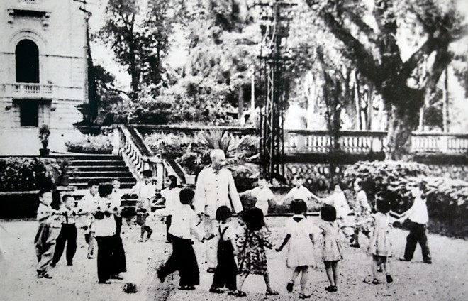
Chủ tịch Hồ Chí Minh chơi đùa cùng các bé thiếu nhi trong Phủ chủ tịch. (Ảnh tư liệu)
Bác viết: “Bác thương các cháu lắm, Bác hứa với các cháu rằng đến ngày đánh đuổi hết giặc Pháp, kháng chiến thành công, Bác cùng Chính phủ và các đoàn thể sẽ cố gắng làm cho các cháu dần dần được no ấm, được vui chơi, được học hành, được vui sướng…”.
Cũng từ đó, hàng năm cứ đến ngày Tết thiếu nhi và Tết Trung thu, thiếu nhi cả nước lại hân hoan đón thư chúc mừng của Bác Hồ. Bác Hồ luôn hết sức quan tâm, dạy bảo các cháu nên người, trong đó 5 Điều Bác dạy thiếu niên nhi đồng đã trở thành nội dung giáo dục đối với Đội Thiếu niên Tiền phong Hồ Chí Minh.
Nguồn: vietnamnet.vn

CHỦ TRƯƠNG, CHÍNH SÁCH MỚI

Chúng tôi xin gửi đến các bạn đoàn viên thanh niên, các tổ chức Đoàn thông tin Chính sách mới nổi bật có hiệu lực từ tháng 6/2020
Một số chính sách đang được nhiều người đặc biệt quan tâm như tuyển sinh đại học, cao đẳng năm 2020, sử dụng tài sản công, thi hành án pháp nhân thương mại... sẽ có hiệu lực trong tháng 6 tới đây.

Từ 15/6, chính thức bãi bỏ Thông tư 01 về thể thức trình bày văn bản
Ngày 16/4/2020, Bộ Nội vụ đã ban hành Thông tư 01/2020/TT-BNV nhằm bãi bỏ một số văn bản quy phạm pháp luật do Bộ trưởng Bộ Nội vụ ban hành. Thông tư này sẽ có hiệu lực từ ngày 15/6/2020 tới.
Cụ thể, Thông tư này bãi bỏ một số văn bản sau:
- Thông tư 01/2011/TT-BNV hướng dẫn thể thức và kỹ thuật trình bày văn bản hành chính;
- Thông tư 07/2012/TT-BNV hướng dẫn quản lý văn bản, lập hồ sơ và nộp lưu hồ sơ, tài liệu vào Lưu trữ cơ quan;
- Thông tư 01/2019/TT-BNV vụ quy định về quy trình trao đổi, lưu trữ, xử lý tài liệu điện tử trong công tác văn thư, chức năng cơ bản của Hệ thống quản lý tài liệu điện tử trong quá trình xử lý công việc của các cơ quan, tổ chức.
Hiện nay, thể thức và cách trình bày văn bản phải tuân thủ theo quy định tại Nghị định 30/2020/NĐ-CP có hiệu lực từ ngày 05/3/2020.

Không tuyển sinh trình độ trung cấp sư phạm
Ngày 07/5/2020, Bộ Giáo dục và Đào tạo đã công bố Quy chế tuyển sinh đại học năm 2020 tại Thông tư 09 năm 2020. Thông tư có hiệu lực từ ngày 22/6/2020.
Một trong những nội dung đáng chú ý của Quy chế ban hành kèm theo Thông tư này chính là việc không tuyển sinh trình độ trung cấp sư phạm.
Bởi theo Luật Giáo dục năm 2019 có hiệu lực từ ngày 01/7/2020, trình độ chuẩn được đào tạo của giáo viên tối thiểu phải từ cao đẳng sư phạm trở lên đối với giáo viên mầm non.
Do vậy, để triển khai quy định này, Quy chế đã ghi nhận từ năm 2020, các trường đào tạo sư phạm sẽ không tuyển sinh trình độ trung cấp sư phạm, chỉ tuyển sinh trình độ cao đẳng trở lên với ngành giáo dục mầm non.

Tự ý cho thuê ô tô công, phạt đến 20 triệu đồng
Đây là một trong những nội dung đáng chú ý tại Thông tư số 29/2020 của Bộ Tài chính hướng dẫn thực hiện việc xử phạt vi phạm hành chính trong lĩnh vực quản lý, sử dụng tài sản công. Thông tư có hiệu lực từ ngày 02/6/2020.
Liên quan đến vấn đề này, khoản 1 Điều 6 Thông tư nêu rõ, việc cơ quan Nhà nước, đơn vị lực lượng vũ trang, cơ quan Đảng Cộng sản Việt Nam, cơ quan của tổ chức chính trị - xã hội sử dụng tài sản công vào mục đích sản xuất, kinh doanh dịch vụ, cho thuê, liên doanh, liên kết thì xử phạt theo khoản 2 Điều 8 Nghị định 63/2019/NĐ-CP.
Theo đó, cơ quan, tổ chức cho thuê xe ô tô công sẽ bị phạt tiền từ 10 - 20 triệu đồng.
Với cùng hành vi vi phạm, nếu do cá nhân thực hiện sẽ bị phạt tiền bằng ½ mức phạt đối với tổ chức, tương đương mức phạt từ 05 - 10 triệu đồng.

4 loại tài sản không được kê biên cưỡng chế thi hành án thương mại
Theo Nghị định 44/2020/NĐ-CP về cưỡng chế thi hành án đối với pháp nhân thương mại có hiệu lực từ ngày 01/6/2020, các loại tài sản không được kê biên khi cưỡng chế thi hành án đối với pháp nhân thương mại bao gồm:
- Tài sản bị cấm lưu thông theo quy định của pháp luật; tài sản phục vụ quốc phòng, an ninh, lợi ích công cộng; tài sản do ngân sách Nhà nước cấp cho cơ quan, tổ chức;
- Số thuốc phục vụ phòng, chữa bệnh cho người lao động; lương thực, thực phẩm, dụng cụ và tài sản khác phục vụ bữa ăn cho người lao động;
- Nhà trẻ, trường học, cơ sở y tế và thiết bị, phương tiện, tài sản khác thuộc các cơ sở này nếu không phải là tài sản để kinh doanh;
- Trang thiết bị, phương tiện, công cụ bảo đảm an toàn lao động, phòng, chống cháy nổ, phòng, chống ô nhiễm môi trường.
Bãi bỏ nhiều văn bản trong lĩnh vực kinh doanh bảo hiểm.
Để phù hợp với pháp luật hiện hành, ngày 17/4/2020, Bộ Tài chính ban hành Thông tư số 28 năm 2020 bãi bỏ một số văn bản quy phạm pháp luật do Bộ trưởng Bộ Tài chính ban hành trong lĩnh vực chứng khoán, kinh doanh bảo hiểm và tài chính ngân hàng. Thông tư có hiệu lực từ ngày 02/6/2020.
Cụ thể, Thông tư này đã bãi bỏ một số văn bản trong lĩnh vực kinh doanh bảo hiểm như:
- Quyết định số 99/2005/QĐ-BTC về việc ban hành quy tắc, biểu phí và mức trách nhiệm bảo hiểm bắt buộc trách nhiệm dân sự của người kinh doanh vận tải hành khách, hàng hóa dễ cháy và dễ nổ trên đường thủy nội địa.
- Thông tư số 99/2011/TT-BTC hướng dẫn quản lý tài chính đối với việc thực hiện thí điểm bảo hiểm tín dụng xuất khẩu.
- Thông tư số 121/2011/TT-BTC hướng dẫn một số điều về thực hiện thí điểm bảo hiểm nông nghiệp giai đoạn 2011-2013...

Người mới ra tù dưới 18 tuổi được ưu tiên vay vốn, đào tạo nghề
Nội dung này được đề cập tại Nghị định số 49/2020/NĐ-CP ngày 17/4/2020 quy định chi tiết thi hành Luật Thi hành án hình sự về tái hòa nhập cộng đồng. Nghị định có hiệu lực từ ngày 15/6/2020.
Theo đó, người chấp hành xong hình phạt tù dưới 18 tuổi được ưu tiên đào tạo nghề và hỗ trợ vay vốn để tạo việc làm; trẻ em chấp hành xong hình phạt tù được thực hiện các biện pháp hỗ trợ, can thiệp, bảo vệ phù hợp theo quy định của pháp luật.
Với đối tượng mới ra tù khác sẽ được tham gia đào tạo nghề nghiệp trình độ cao đẳng, trung cấp, sơ cấp, dưới 03 tháng được miễn, giảm học phí, hưởng chính sách nội trú, được hỗ trợ chi phí đào tạo, tiền ăn và tiền đi lại nếu thuộc đối tượng được hưởng chính sách hỗ trợ đào tạo nghề nghiệp theo quy định hiện hành.

Nguồn: thuvienphapluat.vn

KHỞI NGHIỆP - LẬP NGHIỆP

Lê Minh Thanh Thanh - Khởi nghiệp từ quán kem, trà sữa
Chị Lê Minh Thanh Thanh, sinh năm 1995, khu phố 3, thị trấn Tân Sơn, huyện Ninh Sơn. Từ khi còn đi học phổ thông, chị đã có sở thích và đam mê pha chế các loại thức uống, làm bánh kem…

Chị Lê Minh Thanh Thanh (thứ 1 từ trái qua).
Trong thời gian là sinh viên Học viện hành chính, ngoài giờ học chị Thanh còn tranh thủ làm thêm tại các quán trà sữa, tiệm bánh, vừa có thêm thu nhập đóng học phí, vừa học hỏi thêm kỹ thuật pha chế, làm bánh. Trong thời gian này, chị đã học hỏi được nhiều kinh nghiệm và kỹ thuật pha chế, làm bánh kem...
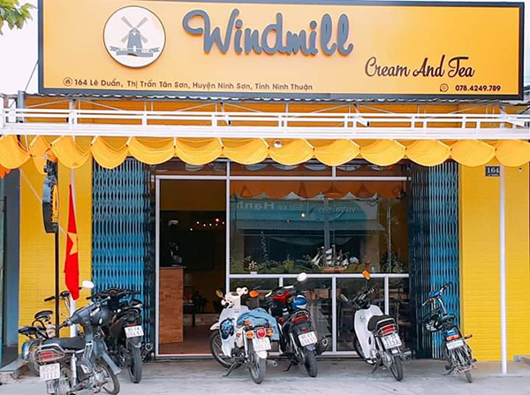
Quang cảnh quán “Windmill cream and tea”.
Sau khi tốt nghiệp, với số vốn tiết kiệm được trong thời gian 2 năm đi làm. Chị đã mạnh dạn thuê mặt bằng và quyết định mở quán trà sữa, kem, thức ăn nhẹ với tên gọi “Windmill cream and tea”... với phương thức quảng cáo độc đáo thông qua mạng xã hội facebook, zalo, phong cách phục vụ nhiệt tình chu đáo, quán trà sữa của chị được rất nhiều bạn trẻ và khách hàng yêu thích.
Với mô hình Kinh doanh quán kem, trà sữa “Windmill Cream and Tea”, không những phát triển kinh tế gia đình mà còn giải quyết việc làm cho 03 lao động trẻ với tiền lương 3 triệu/tháng/nhân viên. Hiện nay quán “Windmill cream and tea” đang hoạt động tốt và hàng tháng thu nhập bình quân của chị từ 8-10 triệu đồng sau khi đã trừ chi phí.

Món ăn tại quán “Windmill cream and tea”.
Ngoài việc mạnh dạn, sáng tạo trong khởi nghiệp, chị Thanh còn là một đoàn viên ưu tú tích cực tham gia các hoạt động Đoàn tại địa phương như: Tham gia cùng Huyện Đoàn quản lý và hướng dẫn đội thiếu nhi huyện Ninh Sơn tham gia Hội trại hè Thiếu nhi tỉnh Ninh Thuận năm 2018 đạt giải nhì toàn Đoàn; Tham gia Hội trại truyền thống thể thao thanh niên tỉnh Ninh Thuận năm 2018 đạt giải nhất toàn đoàn; tham gia hỗ trợ Huyện đoàn tổ chức Hội trại hè thanh thiếu nhi huyện Ninh Sơn năm 2019; tham dự và hỗ trợ huyện Đoàn tổ chức Lễ thắp nến tri ân các anh hùng liệt sĩ tại Đài tưởng niệm liệt sĩ huyện kỷ niệm 72 năm Ngày Thương binh - Liệt sĩ 27/7; Tham gia cùng Huyện Đoàn tổ chức vui Tết thiếu nhi, Tết trung thu và phát quà cho các em thiếu nhi năm 2017, 2018, 2019; Tham gia Ngày hội bánh chưng xanh cho người nghèo đón xuân do huyện Đoàn tổ chức năm 2017, 2018 qua đó đã cùng với đoàn viên, thanh niên gói và tặng 240 cặp bánh chưng cho các gia đình khó khăn trên địa bàn các xã,....
Năm 2019, chị Lê Minh Thanh Thanh được Ban Thường vụ Tỉnh Đoàn Ninh Thuận tuyên dương Thanh niên tiên tiến làm theo lời Bác năm 2019 và chị cũng là một trong 401 gương dự Đại hội thanh niên tiên tiến làm theo lời Bác toàn quốc diễn ra vào ngày 30, 31/5/2020 tại Nghệ An và Hà Tĩnh.
Nguồn: thanhgiong.vn
TUYÊN DƯƠNG GƯƠNG NGƯỜI TỐT – VIỆC TỐT QUÝ II

Chúng tôi xin gửi đến các bạn đoàn viên thanh niên, các tổ chức Đoàn câu chuyện Anh Võ Trung Phi - Bí thư Chi Đoàn thôn Bảo Vinh là một tấm gương sáng trong mùa dịch Covid-19 của huyện Đoàn Ninh Phước với 100 lượt like, 66 lượt chia sẻ và 39 lượt bình luận. Tác giả: Mang Thị Linh- Bí thư xã Đoàn, Phước Vinh, được Ban Thường vụ Tỉnh Đoàn tuyên dương và khen thưởng.
Anh Võ Trung Phi - Bí thư Chi Đoàn thôn Bảo Vinh là một tấm gương sáng trong mùa dịch Covid-19.
Trước tình hình dịch bệnh Covid-19 diễn ra phức tạp, hầu hết cơ sở kinh doanh, dịch vụ và người lao động đều gặp không ít khó khăn. Hiểu được trước sự khó khăn ấy Anh Võ Trung Phi đã chủ động vận động những người thân trong gia đình và các mạnh thường quân đã quyên góp những phần quà ý nghĩa giúp đỡ phần nào sự khó khăn trong dịch bệnh.
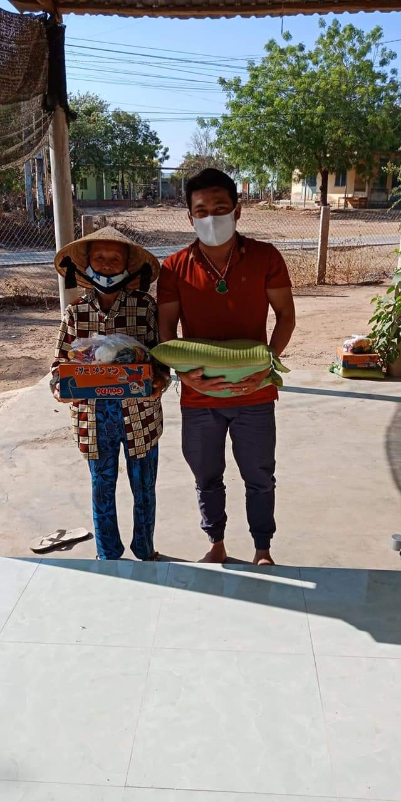
Anh Võ Trung Phi trực tiếp mang quà đến cho bà con Nhân dân
Vào ngày 16/4/2020, Anh Võ Trung Phi đã trao 87 suất quà cho Nhân dân có hoàn cảnh khó khăn tại 03 thôn Phước Thiện, thôn Liên Sơn 2, thôn Bảo Vinh, mỗi suất trị giá 200.000 đồng, tổng kinh phí là 17,4 triệu đồng.
Đúng với câu nói “Lá lành đùm lá rách”, việc tuy nhỏ nhưng mang lại cho những người đang gặp khó khăn trong mùa dịch cảm thấy ấm lòng.
Bản thân đồng chí Võ Trung Phi tâm sự: “Mình là đoàn viên thanh niên mà, hễ giúp được gì cho xã hội là làm hết mình, để mọi người yên tâm vượt qua khó khăn trong thời gian cách ly toàn xã hội”.
Tác giả: Mang Thị Linh- Bí thư xã Đoàn, Phước Vinh

Hồ Chí Minh. Tuyển tập, Tập 2. Nxb Chính trị quốc gai, năm 2002, tr. 317
Hồ Chí Minh. Tuyển tập, Tập 3. Tác phẩm “Đạo đức cách mạng”. Nxb Chính trị quốc ga, năm 2002, tr. 215
Sách đã dẫn, tr. 217
Hồ Chí Minh:Toàn tập, Nxb. Chính trị quốc gia, Hà Nội, 2011, tập 11, tr.612
Hồ Chí Minh: Toàn tập, Sđd, tập 15, tr.672
Hồ Chí Minh: Toàn tập, Sđd, tập 8, tr.98
Hồ Chí Minh: Toàn tập, Sđd, tập 8, tr.300-301
Hồ Chí Minh: Toàn tập, Sđd, tập 12, tr.222
Hồ Chí Minh: Toàn tập, Sđd, tập 3, tr.382
Hồ Chí Minh: Toàn tập, Sđd, tập 3, tr.417
Hồ Chí Minh: Toàn tập, Sđd, tập 3, tr.378

